A K&H lett a legjobb fenntarthatósági bank Magyarországon 2023-ban
A K&H elnyerte a Euromoney „Magyarország legjobb fenntarthatósági bankja 2023” díját. A bankvilág egyik legelismertebb szaklapja a K&H felelős környezeti, társadalmi és vállalatvezetési gyakorlatát díjazta.
A brit Euromoney pénzügyi szaklap több mint 30 éve ismeri el azokat a pénzintézeteket, amelyek valamely szakterületen bizonyították kiválóságukat. A fenntartható pénzügyek kategóriában a „Magyarország legjobb bankja” díjat 2023-ban a K&H szerezte meg.
„Megtisztelő, hogy a világ legelismertebb pénzügyi magazinja nagyra értékelte erőfeszítéseinket” - nyilatkozta Guy Libot, a K&H vezérigazgatója. Hozzátette: „A K&H a belga KBC Csoport részeként elkötelezett a fenntarthatóság mellett. Az elmúlt években saját működésünkben nettó zéró szén-dioxid-kibocsátású pénzügyi intézménnyé váltunk, és folyamatosan növeljük mind a vállalkozások, mind a magánszemélyek olyan tevékenységeinek finanszírozását, amelyek pozitív hatást gyakorolnak a környezetre. Ezt a megközelítést alkalmazzuk felelős befektetési alapjaink esetében is. Emellett ESG-szakértelmünket is felajánljuk ügyfeleinknek, tanácsadással segítve őket a zöld átmenetre való felkészülésben.”
A K&H rendszeresen támogat társadalmilag kiemelkedően hasznos civil kezdeményezéseket, amelyek elősegítik a környezettudatosságot. Tavaly a K&H hűsítő ligetek program keretében 555 fát és 1110 bokrot ültettek el iskolások segítségével 100 gyermekintézményben. Idén a WWF Magyarországgal kötött megállapodás értelmében a biodiverzitás fenntartása érdekében egy élőhely-rehabilitációs program elindítását támogatja a bank.
A K&H támogatja a zöld átmenetet, segíti ügyfeleit a klímasemlegesség elérésében. Magyarországon első bankként klímacélokat tűzött ki és 2022-ben a fenntarthatósággal kapcsolatos termékek széles skáláját vezették be mind a lakossági, mind az üzleti banki üzletágban.
A lakossági ügyfelek új zöld termékei és szolgáltatásai:
K&H zöld hitele a modern otthonokhoz 2022 augusztusa óta elérhető kedvezményes kamatkondícióval. A hitel finanszírozást nyújt energiahatékony új otthonok vásárlásához és a nem energiahatékony használt ingatlanok felújításához.
Felelős befektetési alapok: mostanra több mint 10 felelős alap érhető el, ami messze a legátfogóbb kínálat a befektetési piacon.
Honlapjukon ingyenesen elérhetővé tették az energetikai kalkulátort, amely pár egyszerű adat megadása után megbecsüli az ingatlan jelenlegi energiahatékonysági besorolását és iránymutatást ad a jövőben energetikai felújítások optimális megtervezéséhez.
Az üzleti banki divízió szintén aktív szerepet játszik a fenntartható finanszírozásban:
Az ügyfelek elkötelezettségének javítása az ESG-témák iránt tematikus megbeszélésekkel, összesen már több, mint 200 vállalati Ügyféllel.
A K&H Bank növeli a zöld hitelezés volumenét, kiemelt fókuszba helyezve a finanszírozás ezen területét.
Egyedülálló zöld lízing konstrukciót vezettek be, amely 100 százalékban elektromos járművek beszerzését segíti kedvezményes kamatkondícióval.
Agrárvállalatok számára honlapjukon ingyenesen elérhetővé tették az agrár CO2-kalkulátort, amely a mezőgazdasági cégek karbonlábnyomának becsléséhez alkalmas eszköz, egyedülálló Magyarországon.
A K&H környezeti felelősségvállalását nem csak a nemzetközi sajtó ismeri el, hanem hazai szakma is. A CSR Hungary szakmai zsűrije a „Legjobb környezeti felelősségvállalás” díjat adományozta a K&H-nak, valamint a „Legjobb CSR Programért” díjat kapta a K&H hűsítő ligetek projekt is, melynek keretében oktatási intézmények udvarán 555 fa és 1110 bokor került telepítésre.
Sajtókapcsolat:
- sajto@kh.hu
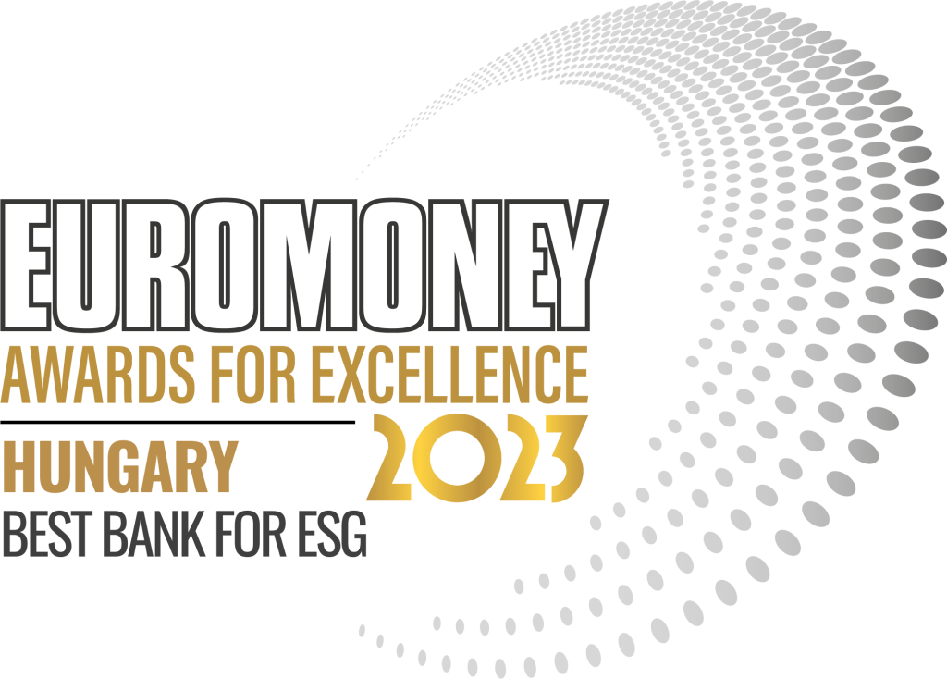 | © Euromoney
Eredeti tartalom: K&amp;H Bank Zrt.
Továbbította: Helló Sajtó! Üzleti Sajtószolgálat
Ez a sajtóközlemény a következő linken érhető el:

